Opsætning af partitur, primus:

- Vælg: ”Nodesystem” og ”opsætning” (tilføj instrumenter: kor (vocaler) (skriv S1, S2, A), bas og trommer (perc 2). Det skal foregå i denne rækkefølge:
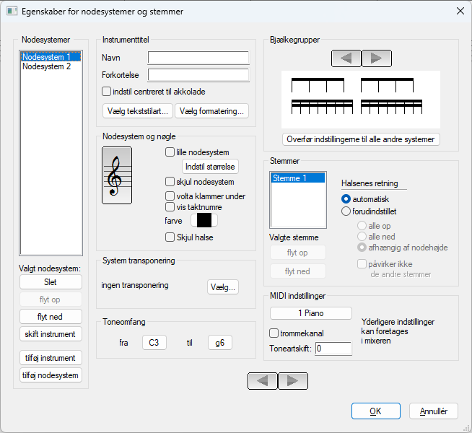

- Først: Kor: vokaler – sang
Og skriv S1, S2 og A
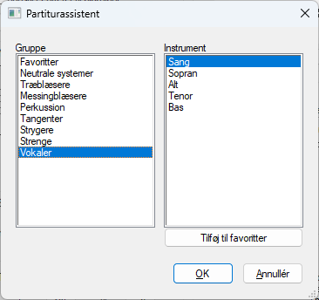
- Bas – tilføj el-bas/bas
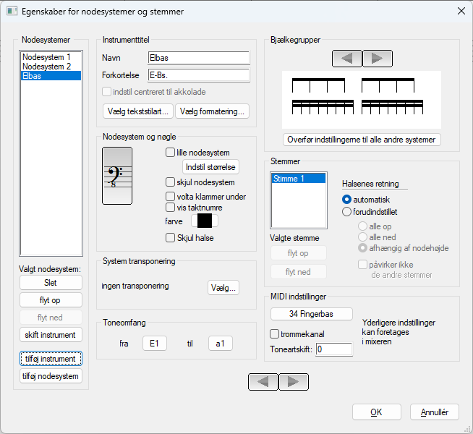
Vigtigt: Ret bas (højreklik på bas) til alm basnøgle (der må IKKE STÅ 8 pil ned, men bare alm basnøgle)

Højreklik og SKIFT NØGLE Altså alm basnøgle!
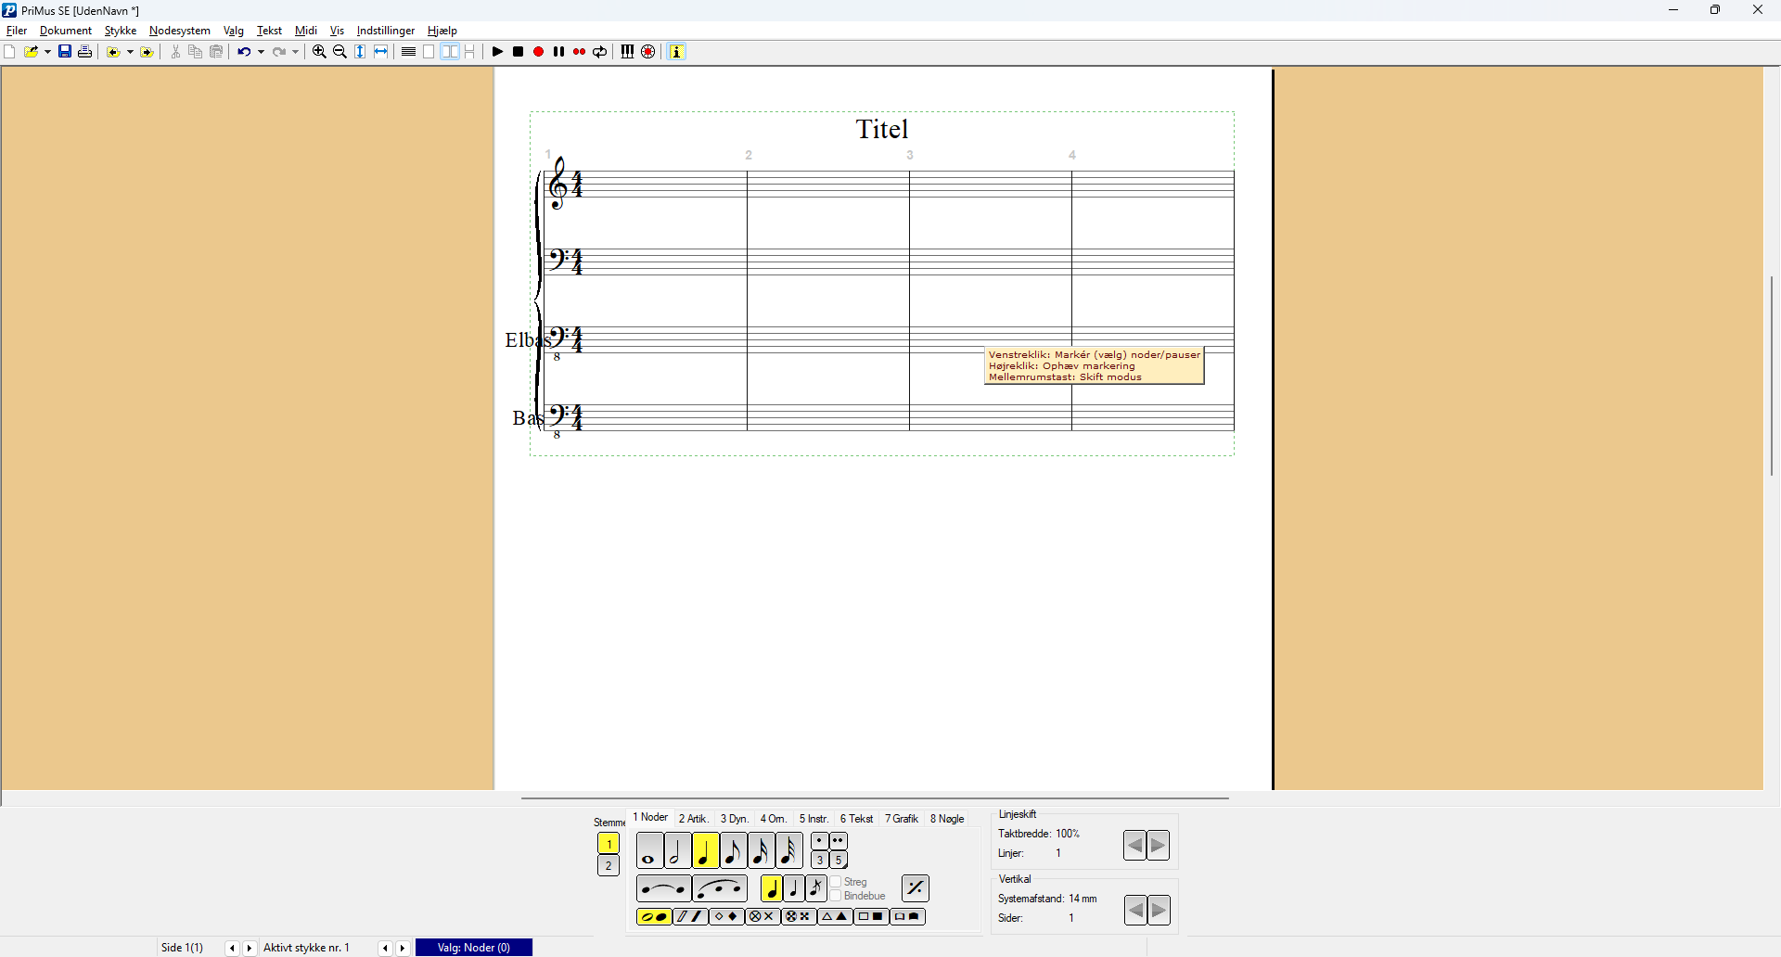

OG IGEN IGEN: Skift basnøgle, ikke 8 ned – men ret til alm basnøgle!

- Endeligt: Tilsæt trommer – her perc 2:
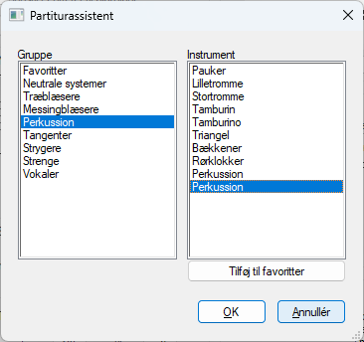

Så er du klar
For yderligere info: https://www.tartelet.dk/notationSoftware/PrimusBegynder.pdf

